**CÔNG TY CỔ PHẦN ĐẦU TƯ AN LẠC**

**BÁO CÁO ĐÁNH GIÁ HIỆN TRẠNG VÀ ĐỀ XUẤT DỰ ÁN ĐẦU TƯ**

**XÂY DỰNG PHẦN MỀM WEBSITE AN LẠC**

**\*\*\*\*\*\*\***

**Hà Nội – 09/2018**

**DANH MỤC**

I. CĂN CỨ LẬP DỰ ÁN 4

II. THÔNG TIN CHUNG DỰ ÁN 4

III. NỘI DUNG DỰ ÁN 5

1. Tổng quan 5

2. Thực trạng website anlac.vn và đề xuất 6

2.1 Thực trạng website anlac.vn 6

2.2 Đề xuất 8

3. Mục tiêu 8

4. Phạm vi và địa điểm đầu tư 8

5. Nội dung đầu tư 8

6. Mô hình tổng thể hệ thống 9

6.1 Mô hình vận hành hệ thống: 11

6.2 Đối tượng sử dụng: 11

6.3 Yêu cầu chung 12

6.4 Yêu cầu chức năng, kỹ thuật 12

6.5 Yêu cầu về thiết kế giao diện 12

6.6 Yêu cầu về công nghệ 13

6.7 Yêu cầu về hạ tầng, máy chủ 13

IV. TIẾN ĐỘ TRIỂN KHAI 13

**TỪ VIẾT TẮT**

|  |  |
| --- | --- |
| **Ký hiệu** | **Diễn giải** |
| An Lạc | Công ty Cổ phần Đầu Tư An Lạc |
| An Lạc Website | Trang web An Lạc |

# CĂN CỨ LẬP DỰ ÁN

* Căn cứ vào Tầm nhìn và Sứ mệnh của An Lạc;
* Căn cứ vào Mục tiêu chiến lược đặt ra của Ban lãnh đạo;
* [Nghị định 72/2013/NĐ-CP](https://luatminhkhue.vn/nghi-dinh/nghi-dinh-72-2013-nd-cp-quy-dinh-ve-quan-ly--cung-cap--su-dung-dich-vu-internet-va-thong-tin-tren-mang.aspx)  về quản lý, cung cấp, sử dụng dịch vụ Internet, thông tin trên mạng.
* [Thông tư số 09/2014/TT-BTTT](https://luatminhkhue.vn/thong-tu/thong-tu-09-2014-ve-hoat-dong-quan-ly-trang-thong-tin-dien-tu-va-mang-xa-hoi.aspx)  Quy định chi tiết về hoạt động quản lý, cung cấp, sử dụng thông tin trên trang thông tin điện tử và mạng xã hội
* ...

# THÔNG TIN CHUNG DỰ ÁN

* Tên dự án: Xây dựng phần mềm website An Lạc (An Lạc)
* Tên chủ đầu tư: Công ty Cổ phần Đầu Tư An Lạc
* Địa điểm thực hiện dự án: Hà Nội
* Thời gian thực hiện: 2018-2019

# NỘI DUNG DỰ ÁN

## Tổng quan

Trên mười lăm năm hình thành và phát triển An Lạc luôn đề cao giá trị cốt lõi đó chính là: “AN CƯ LẠC NGHIỆP và xây dựng một văn hóa AN LẠC - đoàn kết - sức mạnh với những tấm lòng nhân ái, sẵn sàng chia sẻ và giúp đỡ cộng đồng.”  và xem đây như là những mục tiêu cơ bản trong quá trình vận hành

Tham vọng trở thành một tập đoàn bất động sản lớn mạnh nhất, Ban lãnh đạo An Lạc đã xác định tầm nhìn chiến lược trong tương lai gần đó là trở thành tập đoàn đầu tư hàng đầu Khu vực trong các lĩnh vực:

* Khu nhà ở.
* Văn phòng cho thuê.
* Khu đô thị mới.
* Khách sạn, khu nghỉ dưỡng.
* Nhà máy thủy điện.

Với kinh nghiệm và thế mạnh của mình, An Lạc tập trung vào các hoạt động:

* Đầu tư xây dựng tổ hợp khu căn hộ, khu biệt thự, khu đô thị mới, khu nhà ở.
* Thi công xây dựng các công trình dân dụng, công trình nhà máy thủy điện và hạ tầng khu đô thị.
* Quản lý, khai thác, vận hành và nâng cấp các sản phẩm dịch vụ trong lĩnh vực bất động sản nhà ở, bất động sản thương mại tại Việt Nam và trong khu vực Châu Á – Thái Bình Dương.

Đặc biệt, với tầm nhìn chiến lược và nắm bắt được tính tất yếu của xu hướng phát triển công nghệ sẵn sàng cho cuộc cách mạng công nghiệp 4.0, An Lạc đẩy mạnh ứng dụng và phát triển công nghệ số trong các hoạt động của mình, nhằm nâng cao hiệu quả quản trị và phát triển, mở rộng sản xuất kinh doanh.

Mục tiêu của An Lạc là tiên phong trong việc hiện đại hóa các sản phẩm dịch vụ bất động sản, công trình xây dựng của mình theo tiêu chuẩn quốc tế. Mang lại chất lượng vượt trội, công năng khai thác vận hành tối ưu và hiệu quả, đầu tư bền vững.

Khẳng định tính cộng đồng, An Lạc chú trọng mở rộng và thiết lập quan hệ với các cơ quan quản lý nhà nước, mạng lưới truyền thông, cơ quan thông tấn, báo chí và các tổ chức quốc tế, nhà đầu tư, nhà thầu xây dựng và nhà cung cấp thiết bị, các tổ chức tài chính, quỹ đầu tư, các đơn vị tư vấn trong và ngoài nước nhằm hướng tới cung cấp và bảo đảm các sản phẩm và dịch vụ tối nhất, ưu việt nhất cho khách hàng.

## Thực trạng website anlac.vn

Hiện tại, website anlac.vn được xây dựng quản lý các thông tin với các danh mục:

* Trang chủ
* Giới thiệu
* Tin tức – Sự kiện
* Dự án đầu tư
* Tuyển dụng
* Thư viện
* Tài liệu
* Liên hệ
* Thư điện tử
* Đa ngôn ngữ

Với các danh mục trên, website mang đến cho người dùng đầy đủ các thông tin về công ty cũng như các dự án đã và đang thực hiện.

Tuy nhiên, website còn nhiều điểm yếu cần được nâng cấp và chỉnh sửa. Cụ thể như sau:

* **Giao diện:**

Phong cách cổ điển, không bắt mắt người dùng tạo cảm giác không muốn ở lại trang lâu. Màu sắc nên đồng nhất theo logo của công ty.

Bên cạnh đó, kích thước hình ảnh và bố cục trang chủ chưa hợp lý, quá to và ít thông tin. Trang chủ cần cung cấp những thông tin cần thiết và tương đối đầy đủ về website, giúp người dùng có cái nhìn tổng quan về trang web, làm nổi bật lên được nhưng nội dung chính của công ty.

Bố cục các trang danh sách chưa hợp lý.

Hình ảnh thiết sự chuyên nghiệp.

* **Nội dung**:

Nội dung sơ sài, ít thông tin, trang có trang không. Đây là một điểm yếu rất lớn đối với một trang web, vì người dùng truy cập vào không có thông tin gì để tìm đọc từ đó dẫn đến việc giữ chân người dùng rất khó và tỉ lệ quay trở lại rất thấp. Không những thế còn ảnh hưởng tới hiệu quả của SEO.

Giao diện đẹp, trải nghiệm người dùng tốt, thế nhưng “nội dung là vua” của một trang web. Chính vì vậy, một website không có nội dung thì gần như là một website chết.

Đối với một bài viết giới thiệu dự án, nội dung đang giống dạng bài tin tức, chưa toát lên được toàn cảnh của một dự án. Nên chia ra các mục lớn như: Tổng quan dự án, Tiện ích, Thiết kế mặt bằng, Giá và tiến độ thanh toán, Chủ đầu tư, ... Từ đó người dùng nắm được toàn bộ thông tin dự án và dễ bị thuyết phục.

* **Đa ngữ**

Trang đa ngữ như là anh em sinh đôi của trang ngôn ngữ chính. Website anlac.vn sử dụng ngôn ngữ chính là Tiếng Việt và ngôn ngữ thứ 2 là Tiếng Anh. Vì vậy, từ bố cục đến nội dung của trang tiếng anh cần phải giống trang tiếng việt. Thế nhưng, nội dung trang tiếng anh còn sơ sài và bố cục còn khác hẳn so với trang tiếng việt. Nó tạo nên sự không đồng nhất về bố cục giữ 2 trang web, làm người dùng thấy như mình vào hai website khác nhau, không chỉ thế nó còn tạo ra sự thiếu chuyên nghiệp.

* **Tính năng chat và liên hệ ngay**

Chưa tích hợp live chat hoặc liên hệ ngay. Chức năng này giúp người dùng có thể liên hệ trự tiếp, nhanh chóng tới quản trị mà không cần mất thời gian, công sức liên hệ qua kênh thông tin khác. Từ đó, tăng trải nghiệm người dùng, tốt cho SEO

* **Trên các thiết bị Ipad, Mobile**

Giao diện còn bị xô lệch, xấu, làm giảm trải nghiệm người dùng, không tốt cho SEO

## Mục tiêu

* ***Mục tiêu ngắn hạn***

Xây dựng thành công hệ thống phần mềm website trên tảng công nghệ thống nhất, hiện đại để có thể dễ dàng quảng bá, cung cấp các sản phẩm, dịch vụ của An Lạc tới các doanh nghiệp, cá nhân trong và ngoài nước.

Dễ dàng quản lý các thông tin sản phẩm, dịch vụ, đưa ra các báo cáo thống kê linh hoạt để Ban lãnh đạo có đầy đủ các thông tin phục vụ công tác quản lý khi cần.

* ***Mục tiêu dài hạn***

Từng bước đưa hệ thống phần mềm của An Lạc trở thành sàn giao dịch hàng đầu trong lĩnh vực bất động sản.

## Phạm vi và địa điểm đầu tư

* Hệ thống Phần mềm được đầu tư và vận hành tại Hà Nội
* Các phòng, ban phụ trách của Công ty
* Các đơn vị thành viên liên quan tới phần mềm

## Nội dung đầu tư

Để đạt được mục tiêu trên, công ty cần tập trung đầu tư xây dựng phần mềm website:

* **Phần mềm website An Lạc :** Trang web về Nhà ở, Văn phòng cho thuê, Bất động sản, Nghỉ dưỡng của An Lạc

**Với mô hình và hướng tiếp đầu tư của An Lạc, chúng tôi đề xuất triển khai phần mềm theo nhiều giai đoạn:**

**DANH SÁCH ĐẦU TƯ**

|  |  |  |  |
| --- | --- | --- | --- |
| **TT** | **HẠNG MỤC ĐẦU TƯ** | | |
| **Giai đoạn 1** | **Giai đoạn 2** | **Giai đoạn 3** |
| **1** | **Hệ thống Phần mềm website An Lạc** | | |
|  | - Xây dựng, thiết kế giao diện chuyên nghiệp cho hệ thống phần mềm website An Lạc.  - Xây dựng các tính năng cơ bản theo mô hình Cổng giao dịch thương mại điện tử về Bất động sản, Nghỉ dưỡng của An Lạc (B2C): quản lý bất động sản, quản lý dự án, quản lý khách hàng, tin tức, …  - Xây dựng phần mềm hướng SEO;  - Tích hợp mạng xã hội, tools thống kê của Google;  - Ngôn ngữ: Tiếng Việt;  - Phiên bản trên Web (03): PC/Laptop, Table, SmartPhone;  - Triển khai: Mô hình một máy chủ tập trung. | - Hoàn thiện các chức năng quản lý, nghiệp vụ nâng cao của Hệ thống Phần mềm website An Lạc: chăm sóc khách hàng, quản lý banner, báo cáo nâng cao, …  - Triển khai theo mô hình cân bằng tải load balancing  - Hệ thống đăng nhập 01 lần SSO. | - Triển khai mô hình Https;  - Tích hợp Hệ thống phân tích hành vi người dùng (Recommender Systems);  - Tích hợp với ERP, CRM, OpenLand, các hệ thống nội bộ khác. |

## Mô hình tổng thể hệ thống

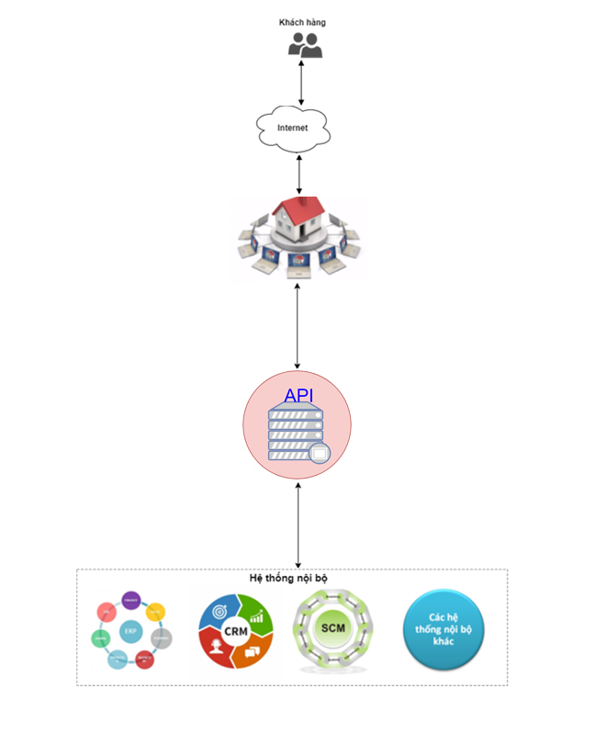

**WEBSITE AN LẠC**

*Mô hình tổng thể hệ thống website An Lạc*

### Mô hình vận hành hệ thống

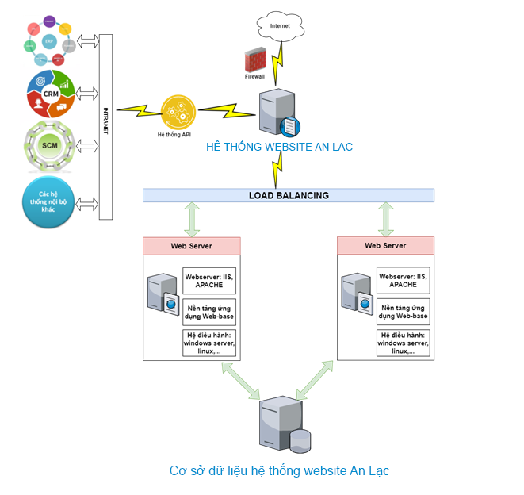

*Mô hình vận hành hệ thống website An Lạc*

### Đối tượng sử dụng:

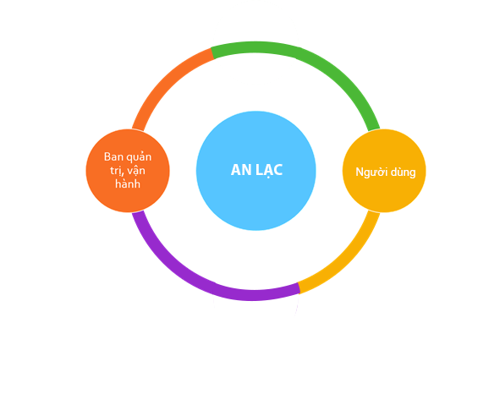

### Yêu cầu chung

* Đáp ứng yêu cầu chức năng phần mềm
* Đáp ứng tốc độ truy xuất dữ liệu nhanh
* CSDL phải có khả năng lưu trữ dữ liệu với dung lượng lớn, tính ổn định cao
* Tương thích với các trình duyệt Web thông dụng
* Đảm bảo an toàn bảo mật thông tin của hệ thống phần mềm

### Yêu cầu chức năng, kỹ thuật

Ngoài việc đáp ứng các yêu cầu chung trên, các hệ thống phần mềm phải đáp ứng các yêu cầu về chức năng, kỹ thuật đã đặt ra trong bảng “*Danh sách đầu tư”* ở trên.

Kiến trúc hệ thống thiết kế theo hướng dịch vụ SOA để sau này dễ dàng API hóa các module chức năng, mở rộng, giao tiếp (service) với các hệ thống khác thuận tiện.

### Yêu cầu về thiết kế giao diện

* Giao diện được thiết kế thân thiện với người dùng. Bố cục giao diện hợp lý giúp thao tác nhập và tra cứu dữ liệu nhanh và thuận tiện
* Giao diện hiện đại, phù hợp với bộ nhận diện thương hiệu của An Lạc
* Thiết kế giao diện riêng cho từng loại thiết bị như PC, Laptop, Table, Smart Phone
* Hiển thị tương thích với các trình duyệt thông dụng

### Yêu cầu về công nghệ

* Sử dụng nền tảng Webbase
* Ngôn ngữ lập trình: .Net hoặc PHP
* CSDL: SQL Server hoặc MySQL

### Yêu cầu về hạ tầng, máy chủ

Giai đoạn 1, hệ thống website có thể chỉ cần triển khai theo mô hình tập trung. Do vậy cần 1 máy chủ có cấu hình đủ mạnh là có thể đáp ứng được nhu cầu vận hành.

Ở các giai đoạn tiếp theo, tùy theo lưu lượng truy cập thực tế có thể chuyển sang vận hành theo cơ chế cân bằng tải. Khi đó, số lượng máy chủ bổ sung phụ thuộc vào lượng truy cập thực tế.

Máy chủ phục vụ hệ thống website, An Lạc có thể cân nhắc phương án thuê dịch vụ của nhà cung cấp có uy tín hoặc tự đầu tư.

# TIẾN ĐỘ TRIỂN KHAI

|  |  |  |  |  |
| --- | --- | --- | --- | --- |
| **TT** | **Tên phần mềm** | **Thời gian thực hiện (tháng)** | | |
| Giai đoạn 1 | Giai đoạn 2 | Giai đoạn 3  (mở rộng) |
| 1 | Hệ thống website An Lạc | 02 - 03 tháng | 2 tháng | Thời gian thực hiện dựa vào khảo sát các hệ thống phần mềm khác |

Thời gian dự kiến đầu tư: Quý IV/2018 – 2019